**Политыка Мария Исаева (Politykowna Maria)**

10 января 1809 г – крещение (НИАБ 937-4-32, лист 19, №1/1809-р).

**НИАБ 937-4-32:** Лист 19. **Метрическая запись №1/1809-р.**

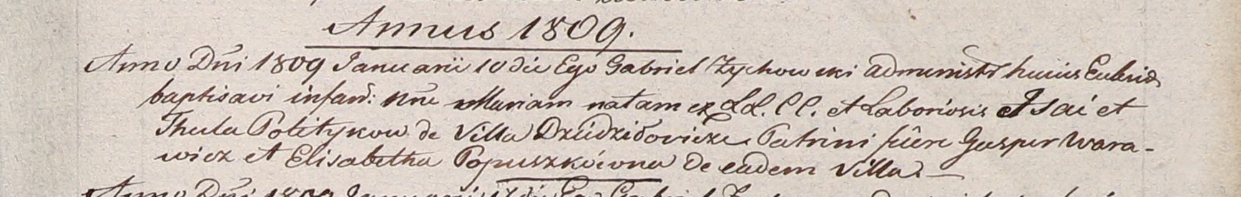

Дедиловичский костел Наисвятейшего Сердца Иисуса. 10 января 1809 года. Метрическая запись о крещении.

Politykowna Maria – дочь крестьян с деревни Дедиловичи.

Polityko Jsai – отец.

Politykowa Thecla – мать.

Warawicz Gasper – крестный отец.

Popuszkowna Elisabetha – крестная мать, с деревни Дедиловичи.

Zychowski Gabriel – ксёндз.